ESCOLA DE EDUCAÇÃO BÁSICA PROFESSORA ELZA MANCELOS DE MOURA

NOVO ENSINO MÉDIO

ANTONY MAZIERO WARKEN

BRUNO REICHERT

DIOGO KAUÂ BEBER NODARI

MATHEUS VINICIUS KAPPES

VANDERLEI ROSA NETO

WILIAN CÉSAR KROHN

**SUSTENTABILIDADE**

HiCash: Controlador financeiro

Projeto de Pesquisa elaborado para a X Feira de Ciências e Tecnologia - Fase Escolar, apresentado à Escola de Educação Básica Professora Elza Mancelos de Moura como atividade avaliativa dos Componentes Curriculares que compõem a Matriz da turma do novo ensino médio.

Professores Orientadores: Ana Regina Rodrigues, Osvaldo José Hoffmann

GUARUJÁ DO SUL

2022

**SUMÁRIO**

**1. TEMA E PROBLEMA**

**2. OBJETIVOS**

**2.1 Geral**

**2.2 Específicos**

**3. JUSTIFICATIVA**

**4. REVISÃO DE LITERATURA**

**5. METODOLOGIA DA PESQUISA**

**6. CRONOGRAMA**

**7. REFERÊNCIAS BIBLIOGRÁFICAS**

**1. TEMA E PROBLEMA**

O tema principal do nosso trabalho é a sustentabilidade financeira. Com esse projeto visamos conter o problema da falta de controle e organização das pessoas com suas receitas e gastos.

**2. OBJETIVOS**

Queremos que as pessoas consigam controlar melhor seu dinheiro, podendo ficar “positivadas” no final do período mensal. Assim, incentivar o povo a investir o seu dinheiro de uma forma segura e controlada.

**2.1 Geral**

O nosso projeto visa estar relacionado ao uso consciente do dinheiro no presente para alcançar metas no futuro.

Aplicar a sustentabilidade financeira no dia a dia é saber controlar o orçamento, evitando despesas com supérfluos, e usá-lo com segurança para a formação de reservas de emergência, aplicação em investimentos e [planejamento da aposentadoria](https://blog.racon.com.br/conheca-os-melhores-investimentos-para-uma-aposentadoria-tranquila/).

**2.2 Específicos**

O consumo consciente é o primeiro passo que queremos para o usuário da nossa ferramenta. Economizar com outros serviços no dia a dia também é bastante válido. Precisamos ressaltar que não há uma fórmula pronta para isso.

**3. JUSTIFICATIVA**

Com a nossa ferramenta de controle financeiro, você pode perceber onde estão seus gastos desnecessários, podendo estabelecer metas à longo prazo. Assim, você pode pensar na criação de reservas de emergências, investimentos diversificados, planos de aposentadoria, quitação de dívidas e outros objetivos.

A maioria das pessoas faz uso de uma espécie de “contabilidade mental” para registrar, organizar e avaliar decisões financeiras. Mas guardar “de cabeça” inúmeros gastos, realizados ao longo de dias, e em geral com diferentes meios de pagamento, pode “pregar algumas peças”. Na maior parte dos casos, as respostas “de cabeça” tendem a subestimar os valores, porque as pequenas despesas diárias acabam sendo desconsideradas.

Portanto, o hábito de registrar as receitas e as despesas traz a família para a realidade, e garante que ela conheça exatamente o quanto ela está gastando em cada tipo de despesa, que é o primeiro passo para o controle.

Grandes empresas ao longo da história já faliram por falta de controle de gastos, um exemplo, é a grande loja Arapuã, empresa que alcançava o nível de Casas Bahias e Ponto Frio. No final de 1998 a loja Arapuã começou a ter problemas financeiros, algo que resultou no decreto de falência em 2003, feito pelo Superior Tribunal de Justiça, em um processo que só se encerraria em 2009.

A informação citada acima é um ótimo exemplo para começar o seu controle financeiro. Se uma empresa pode passar por problemas financeiros, uma PF (pessoa física) também pode.

**4. REVISÃO DA LITERATURA**

Uma pesquisa do SPC Brasil revela que 47% das pessoas da chamada Geração Z, que tem hoje de 18 a 25 anos, não faz controle de seus gastos. As justificativas para a falta de controle das finanças vão de não saber fazer (19%) à preguiça (18%), falta de hábito ou disciplina (18%) e não ter rendimentos (16%).

Em questão de como ocorrem as principais formas de endividamento, está o cartão de crédito, o cartão de crédito provavelmente é usado para pagamento de contas do dia a dia, e não de contas básicas.

Uma estudante chamada Jhulia Costa de 18 anos, relata que tem um cartão de crédito com limite que ela própria considera alto, e já está individada. Jhulia conta que resolveu fazer compras e depois não conseguiu pagar a fatura do cartão em dia. A dívida rapidamente passou de R$ 900 para R$ 1.500.

Especificadamente falando sobre o cartão de crédito, ele tem uma reputação baixa justamente por conter juros altos, falsa sensação do poder de compra, te derrubar em uma dívida e outras desvantagens que o mesmo lhe fornece. Economistas comprovam que a falta de educação financeira desde cedo é um problema grave, assim, sendo o começo de uma vida desiquilibrada financeiramente.

O gráfico abaixo retrata a porcentagem de pessoas que conseguiram economizar dinheiro nos últimos anos.

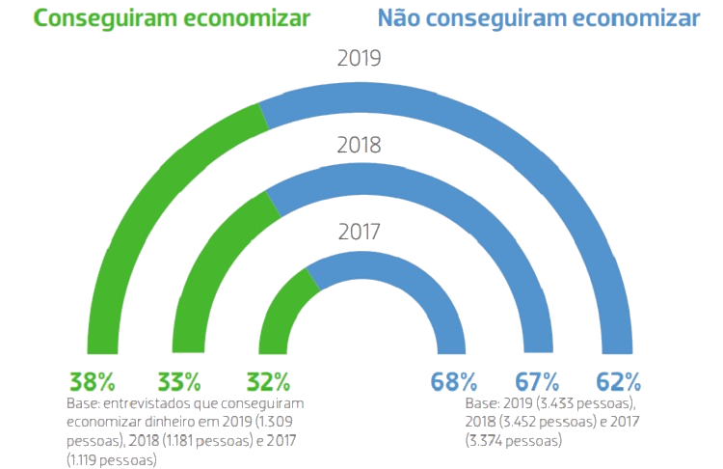

**5. METODOLOGIA DA PESQUISA**

Metodologia significa estudo do método. Método é um procedimento, ou melhor, um conjunto de processos necessários para alcançar os fins de uma investigação. É o procedimento geral. É o caminho percorrido em uma investigação. Mostra como se irá responder aos objetivos estabelecidos. Deve se ajustar aos objetivos específicos. Envolve a definição de como será realizado o trabalho.

A metodologia deve apresentar o tipo de pesquisa:

1. **Pesquisa bibliográfica**: é desenvolvida a partir de materiais publicadas em livros, artigos, dissertações e teses. Ela pode ser realizada independentemente ou pode constituir parte de uma pesquisa descritiva ou experimental. Segundo Cervo, Bervian e da Silva (2007, p.61), a pesquisa bibliográfica “constitui o procedimento básico para os estudos monográficos, pelos quais se busca o domínio do estado da arte sobre determinado tema.”;
2. **Pesquisa experimental**: ocorre quando manipula-se diretamente as variáveis relacionadas com o objeto de estudo. A manipulação de variáveis proporciona o estudo da relação entre as causas e os efeitos de determinado fenômeno. (CERVO; BERVIAN; DA SILVA, 2013, p.61). Para Gil (2010, p.73), “de modo geral, o experimento representa o melhor exemplo de pesquisa científica”;
3. **Pesquisa exploratória**: esta pesquisa não requer a formulação de hipóteses para serem testadas, ela se restringe por definir objetivos e buscar mais informações sobre determinado assunto de estudo, portanto ela seria um passo inicial para o projeto de pesquisa. A pesquisa exploratória é recomendada quando há pouco conhecimento sobre o problema a ser estudado (CERVO; BERVIAN; DA SILVA, 2013, p.61). »

* **Universo e Amostra**

Quem você irá estudar na sua pesquisa, os atores.

* **Instrumentos de coletas de dados**

No tratamento dos dados, podem usar a organização dos esboços, gráficos, questionários mistos, entrevistas semi-estruturadas, um orientador para a aplicação desses procedimentos e materiais em geral, determinando estatisticamente o melhor desempenho da pesquisa.

* **Método de análise**

Explique como você irá iniciar sua pesquisa, através de que material; quais são os procedimentos utilizados no processo de análise.

**6. CRONOGRAMA**

|  |  |  |  |  |
| --- | --- | --- | --- | --- |
| **Atividades** | **Maio** | **Junho** | **Julho** | **Agosto** |
| Pesquisa do tema | X |  |  |  |
| Definição do tema e problema | X | X |  |  |
| Pesquisa bibliográfica |  | X | X |  |
| Elaboração do pré-projeto |  | X | X |  |
| Entrega do projeto |  |  |  | X |
| Apresentação do projeto |  |  |  | X |

**7. REFERÊNCIAS BIBLIOGRÁFICAS**

APENAS 25% DOS JOVENS DE 18 A 30 ANOS FAZEM CONTROLE FINANCEIRO. **Agência Brasil.** Disponível em:

<https://agenciabrasil.ebc.com.br/economia/noticia/2019-10/apenas-25-dos-jovens-de-18-30-anos-fazem-controle-financeiro>. Acesso em: 27 de jun. 2022.

LIMITE DO CARTÃO DE CRÉDITO: SIABA COM FUNCIONA E TIRE OUTRAS DÚVIDAS. **iDinheiro.** Disponível em:

<https://www.idinheiro.com.br/como-funciona-limite-cartao-de-credito/>. Acesso em: 27 de jun. 2022.

PESQUISA MOSTRA QUE BRASILEIROS ECONOMIZARA MAIS NO ANO PASSADO, MAS A MAIORIA ENTROU EM 2020 SEM RESERVA FINANCEIRA. **ANBIMA.** Disponível em:

< anbima.com.br/pt_br/noticias/pesquisa-mostra-que-brasileiros-economizaram-mais-no-ano-passado-mas-a-maioria-entrou-em-2020-sem-reserva-financeira-8A2AB2B1732BCCEE017334E54FA25EF5.htm>. Acesso em: 27 de jun. 2022.

PRINCIPAIS VANTAGENS E DESVANTAGENS DO CARTÃO DE CRÉDITO CONSIGNADO. **BXblue.** Disponível em:

< https://bxblue.com.br/aprenda/vantagens-desvantagens-do-cartao-de-credito-consignado/>. Acesso em: 27 de jun. 2022.

SUSTENTABILIDADE FINANCEIRA: ENTENDA O CONCEITO E A APLICAÇÃO. **Racon.** Disponível em:

< https://www.embracon.com.br/blog/vantagens-e-desvantagens-do-cartao-de-credito>. Acesso em: 27 de jun. 2022.

VANTAGENS E DESVANTAGENS DO CARTÃO DE CRÉDITO. **Embracon.** Disponível em:

< https://www.embracon.com.br/blog/vantagens-e-desvantagens-do-cartao-de-credito>. Acesso em: 27 de jun. 2022.

46% DOS BRASILEIROS NÃO CONTROLAM SEU ORÇAMENTO, RELEVA PESQUISA DO SPC BRASIL. **SPCBrasil.** Disponível em:

<https://www.spcbrasil.org.br/uploads/st_imprensa/release_educacao_financeira_v7.pdf>. Acesso em: 27 de jun. 2022.